МІНІСТЕРСТВО ОСВІТИ І НАУКИ УКРАЇНИ
Національний технічний університет «Дніпровська політехніка»

Кафедра програмного забезпечення комп’ютерних систем

ЗВІТ
з лабораторної роботи
дисципліни «Поглиблене програмування в середовищі Java»

Виконав: ст.гр. 122-23ск-1
Батишний Дмитро Віталійович
Перевірив: Мінєєв О. С.

Дніпро
2026
Тема: Розробка REST-застосунку на Spring Boot
Мета роботи:
Розробити повноцінний клієнт-серверний застосунок на мові Java, що реалізує
обрану бізнес-логіку (наприклад, прототип вашої майбутньої дипломної роботи або сервіс для автоматизації власних задач). Сама логіка може бути будь яка. Жодних вимог. Уявіть що це ваш старт-апс

Хід роботи
В середовищі PostgreSQL розробили базу даних для проєкту
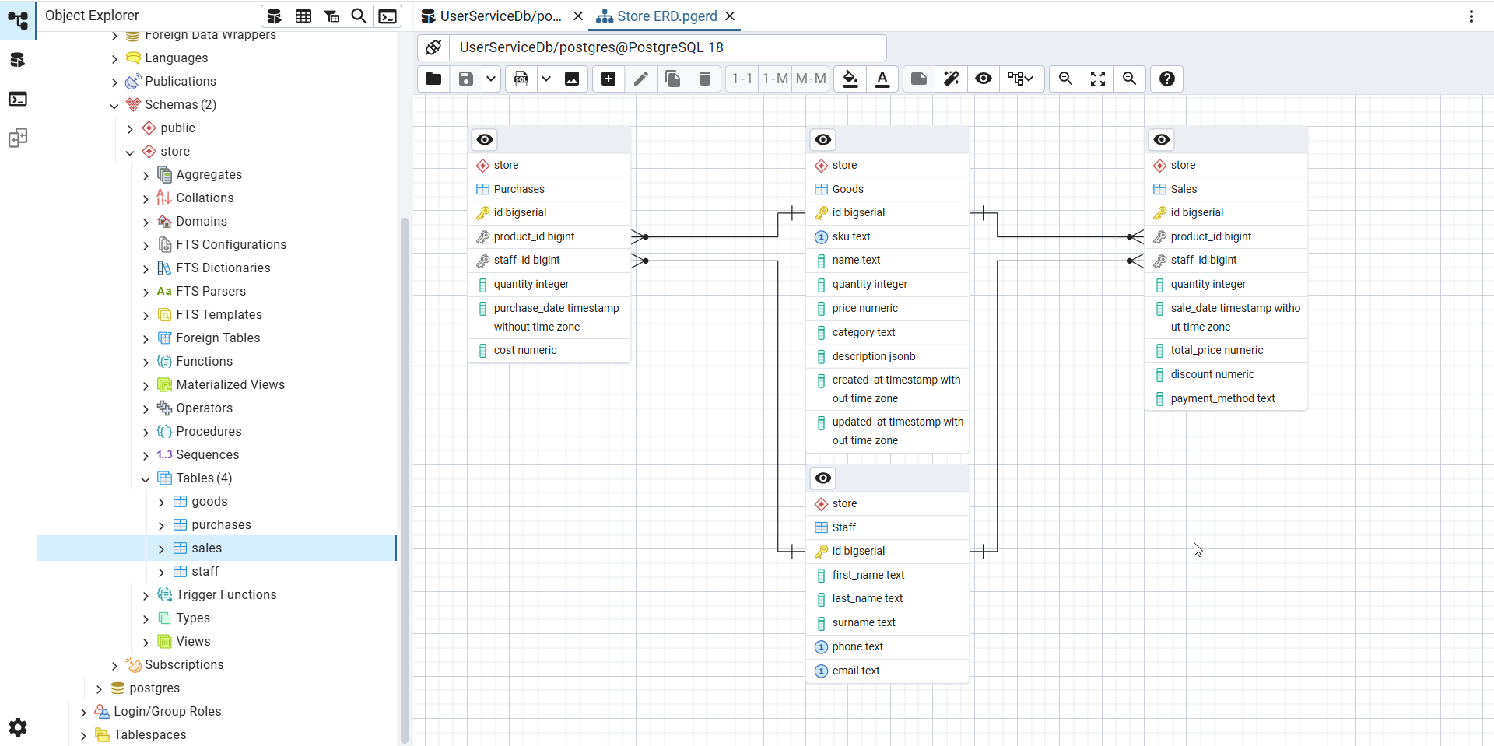

Розробили backend додаток на мові Java та підключили Swagger UI для перевірки його роботи. Для автоматичного написання гетерів та сетерів використали бібліотеку Lombok.
pom.xml
<?xml version="1.0" encoding="UTF-8"?>
<project xmlns="http://maven.apache.org/POM/4.0.0" xmlns:xsi="http://www.w3.org/2001/XMLSchema-instance"
xsi:schemaLocation="http://maven.apache.org/POM/4.0.0 https://maven.apache.org/xsd/maven-4.0.0.xsd">
<modelVersion>4.0.0</modelVersion>
<parent>
<groupId>org.springframework.boot</groupId>
<artifactId>spring-boot-starter-parent</artifactId>
<version>3.5.11</version>
<relativePath/> <!-- lookup parent from repository -->
</parent>
<groupId>com.example</groupId>
<artifactId>Shop</artifactId>
<version>0.0.1-SNAPSHOT</version>
<name>Shop</name>
<description>Project on Spring Boot</description>
<url/>
<licenses>
<license/>
</licenses>
<developers>
<developer/>
</developers>
<scm>
<connection/>
<developerConnection/>
<tag/>
<url/>
</scm>
<properties>
<java.version>25</java.version>
</properties>
<dependencies>
<dependency>
<groupId>org.springframework.boot</groupId>
<artifactId>spring-boot-starter-data-jpa</artifactId>
</dependency>
<dependency>
<groupId>org.springframework.boot</groupId>
<artifactId>spring-boot-starter-web</artifactId>
</dependency>
<dependency>
<groupId>org.postgresql</groupId>
<artifactId>postgresql</artifactId>
<scope>runtime</scope>
</dependency>
<dependency>
<groupId>org.projectlombok</groupId>
<artifactId>lombok</artifactId>
<optional>true</optional>
</dependency>
<dependency>
<groupId>org.springframework.boot</groupId>
<artifactId>spring-boot-starter-test</artifactId>
<scope>test</scope>
</dependency>
<dependency>
<groupId>org.springdoc</groupId>
<artifactId>springdoc-openapi-starter-webmvc-ui</artifactId>
<version>2.3.0</version>
</dependency>
<!-- Source: https://mvnrepository.com/artifact/org.jsoup/jsoup -->
<dependency>
<groupId>org.jsoup</groupId>
<artifactId>jsoup</artifactId>
<version>1.22.1</version>
<scope>compile</scope>
</dependency>
</dependencies>
<build>
<plugins>
<plugin>
<groupId>org.apache.maven.plugins</groupId>
<artifactId>maven-compiler-plugin</artifactId>
<configuration>
<annotationProcessorPaths>
<path>
<groupId>org.projectlombok</groupId>
<artifactId>lombok</artifactId>
</path>
</annotationProcessorPaths>
</configuration>
</plugin>
<plugin>
<groupId>org.springframework.boot</groupId>
<artifactId>spring-boot-maven-plugin</artifactId>
<configuration>
<excludes>
<exclude>
<groupId>org.projectlombok</groupId>
<artifactId>lombok</artifactId>
</exclude>
</excludes>
</configuration>
</plugin>
</plugins>
</build>
</project>

Структура проєкту:
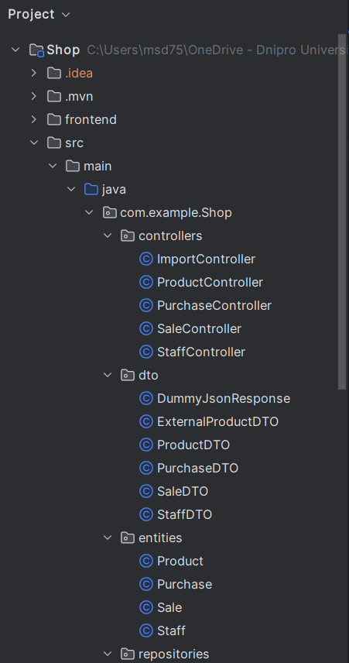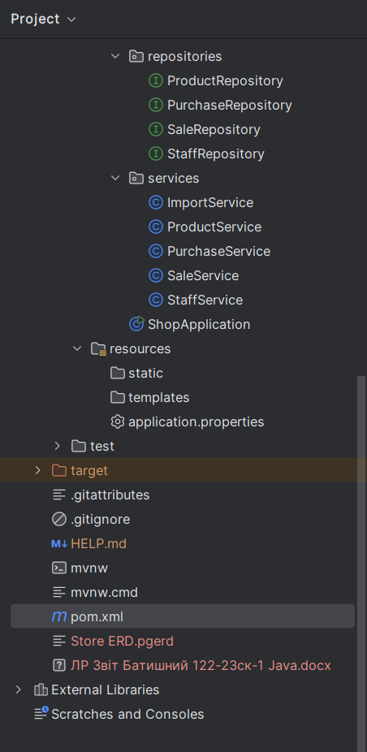

Swagger UI
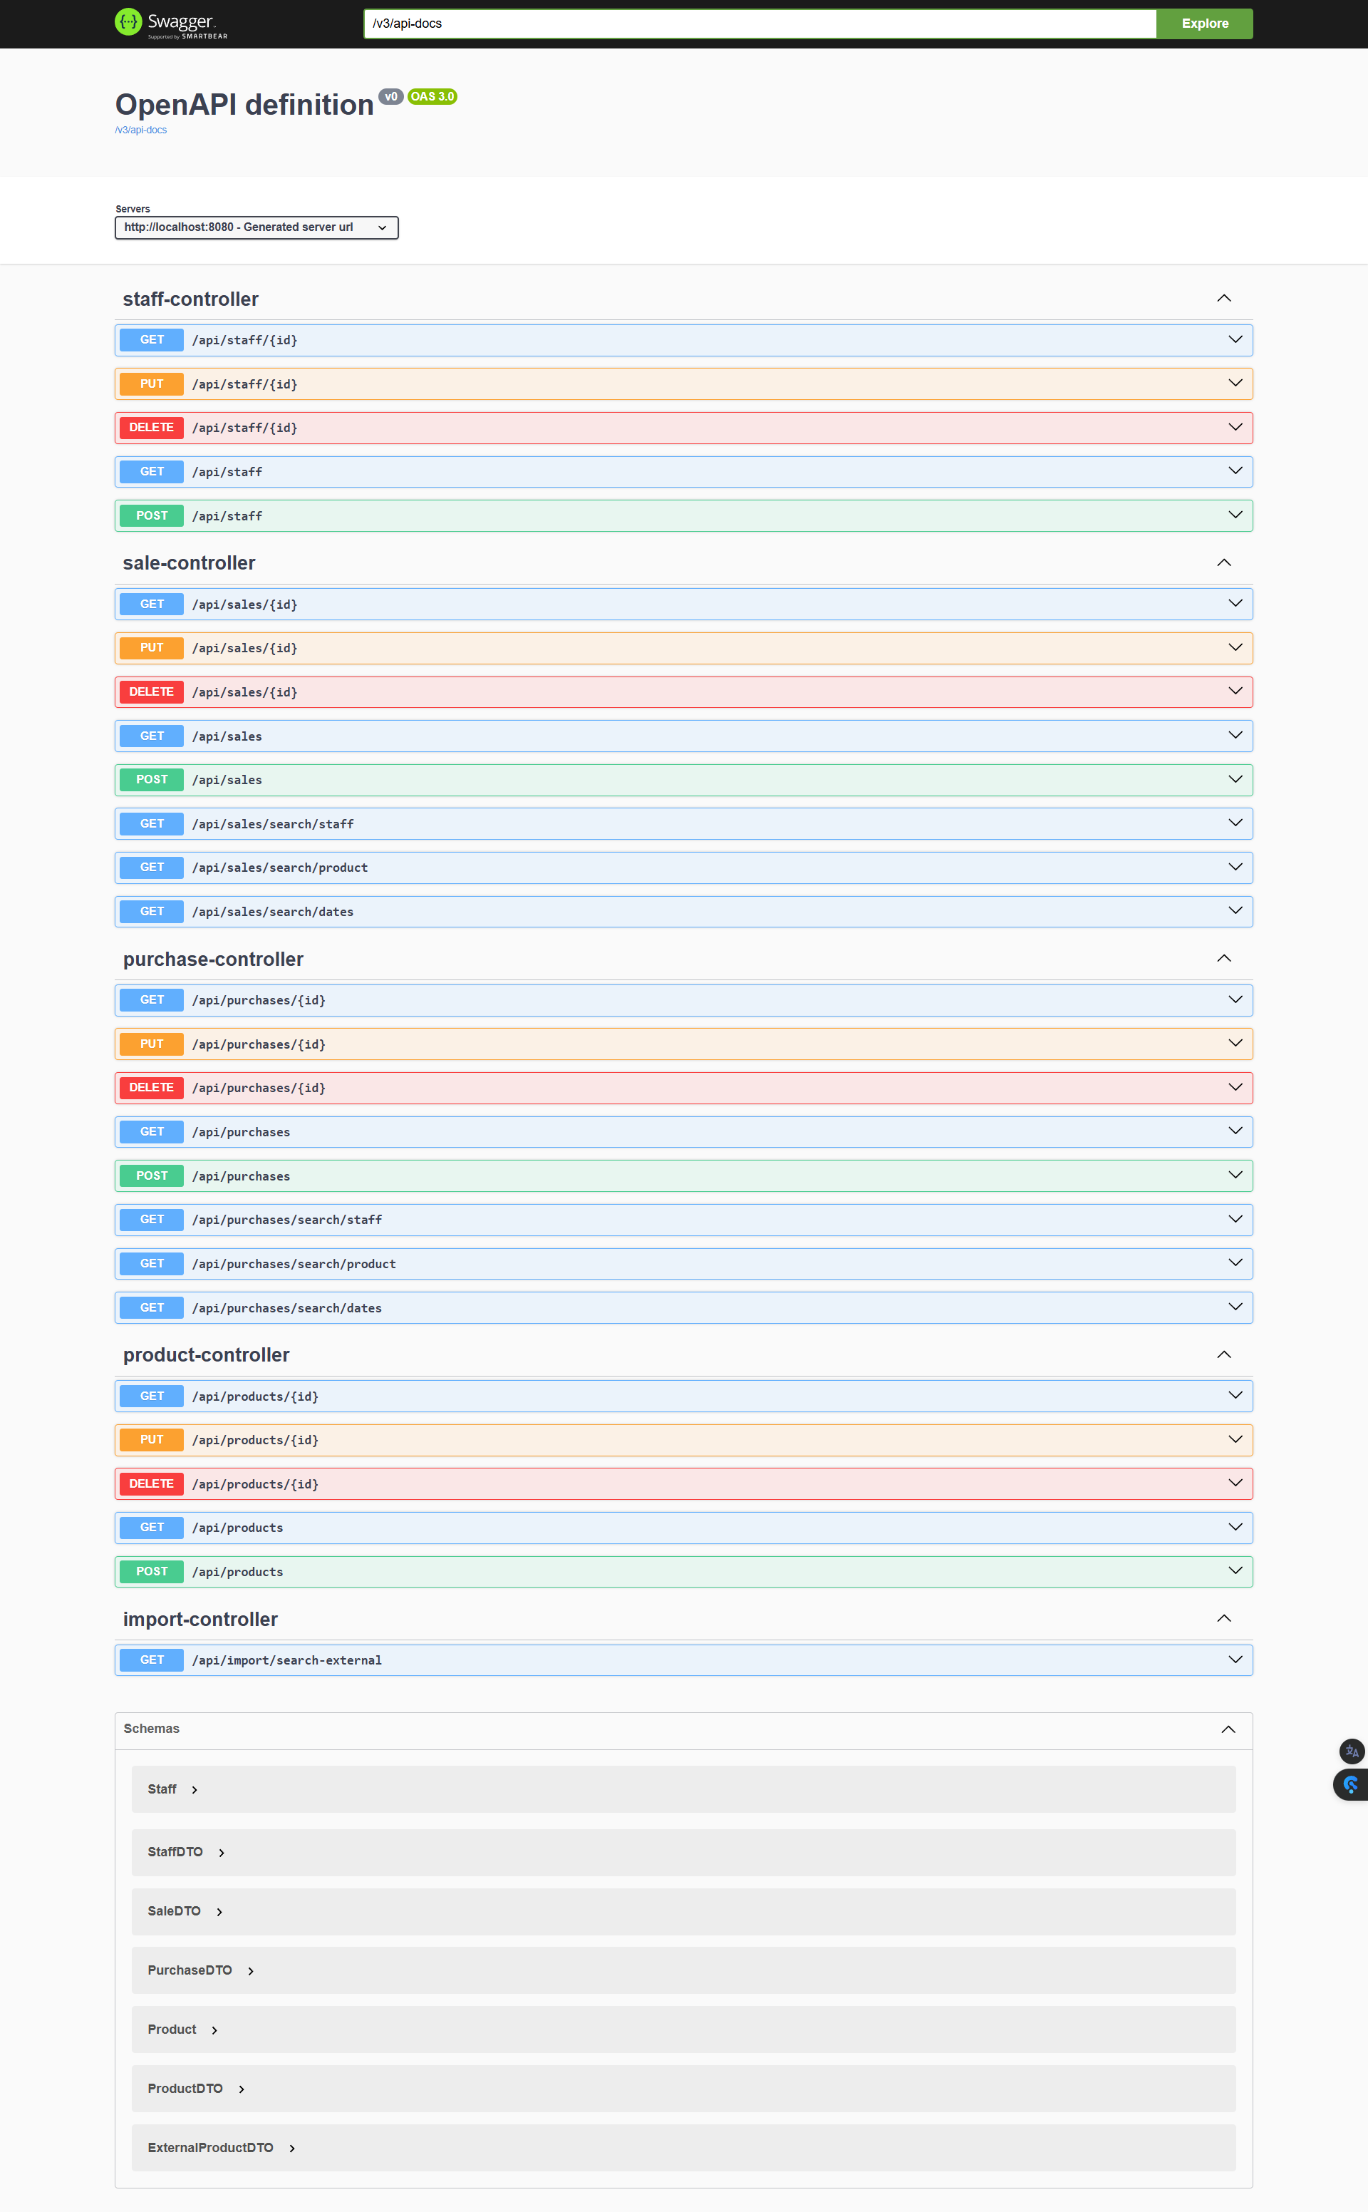
В проєкті використовується звернення до зовнішнього API DummyJSON для отримання підказок щодо заповнення форми при створенні нового товару, та парсинг HTML коду сторінки сайту Мінфіну для отримання актуального курсу долару з ціллю конвертації цін на товари в базі DummyJSON з доларів у гривні.

Розробили frontend частину за допомогою фреймворку Vue.js
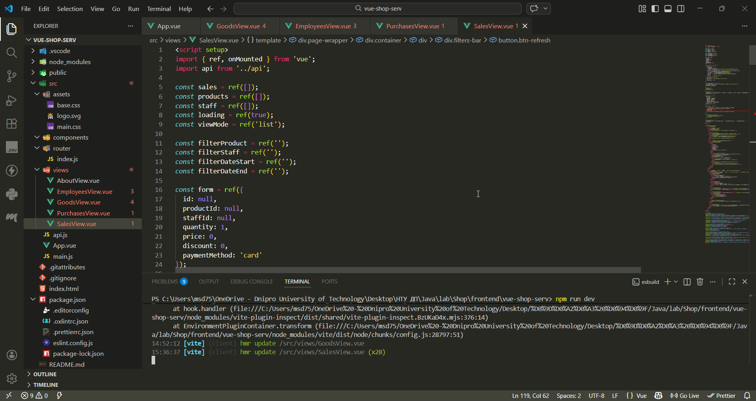

Додаток надає наступні можливості
Перегляд товарів на складі
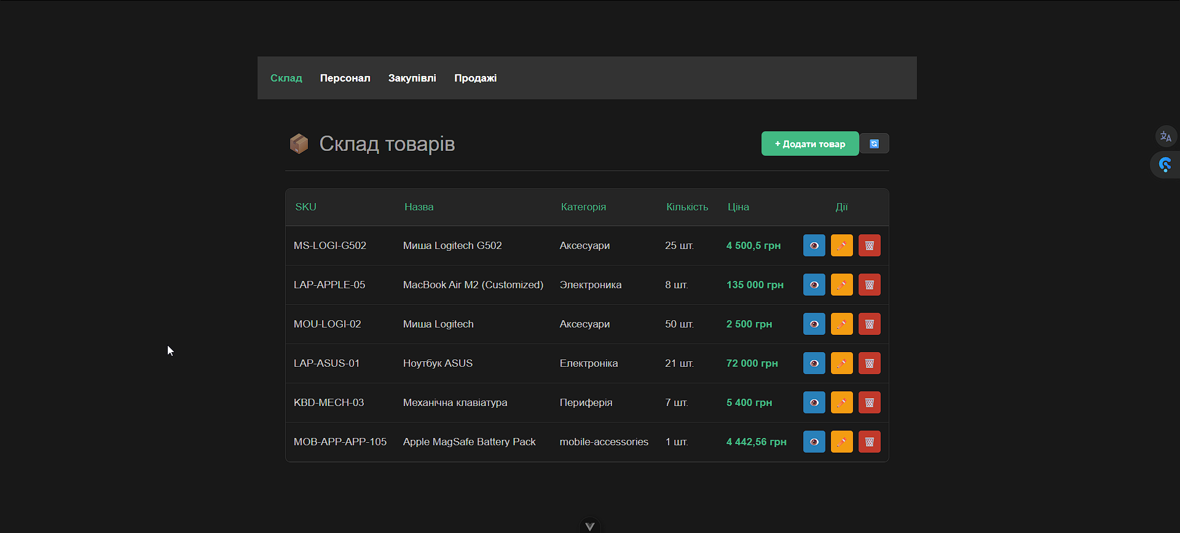

Додавання, редагування, видалення товарів та перегляд подробиць на кожен товар. При створенні товару є можливість автозаповнення полів даними з DummyJSON
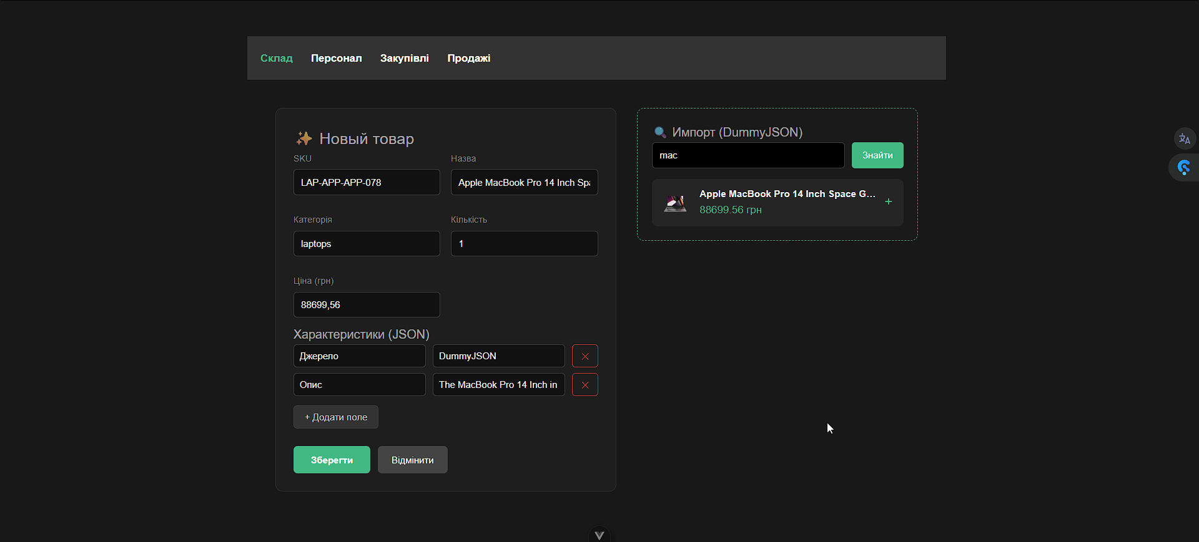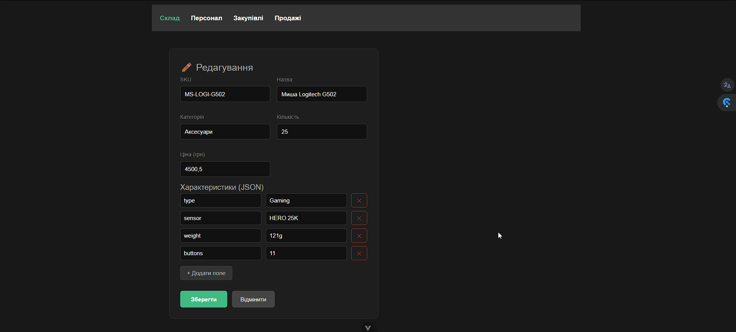

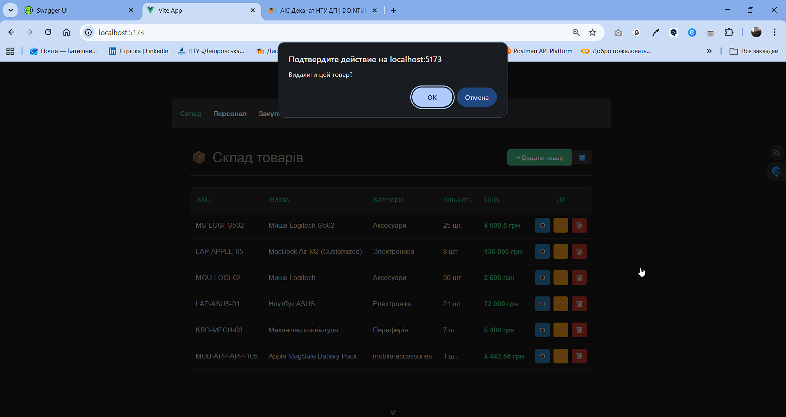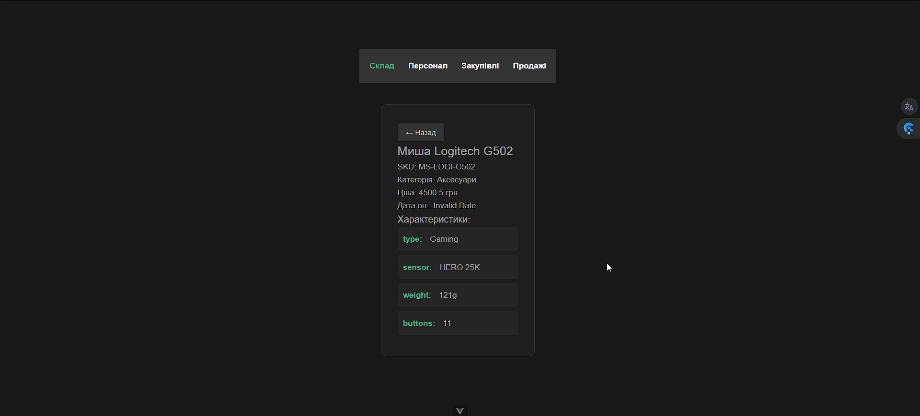

Перегляд та редагування робітників магазину
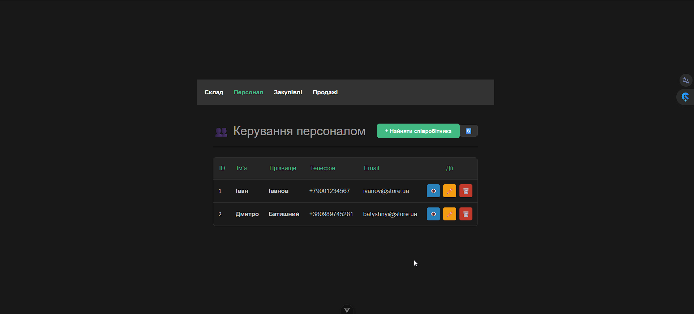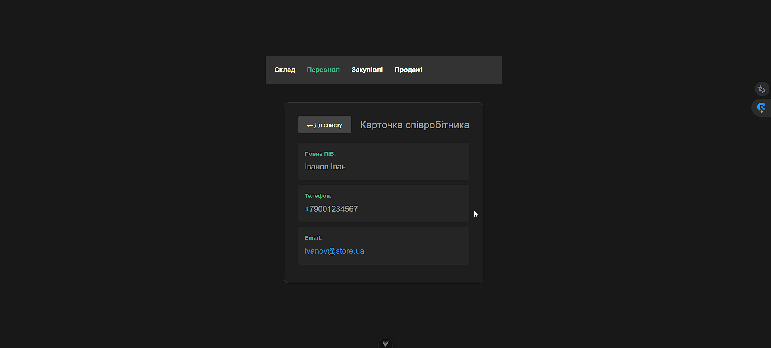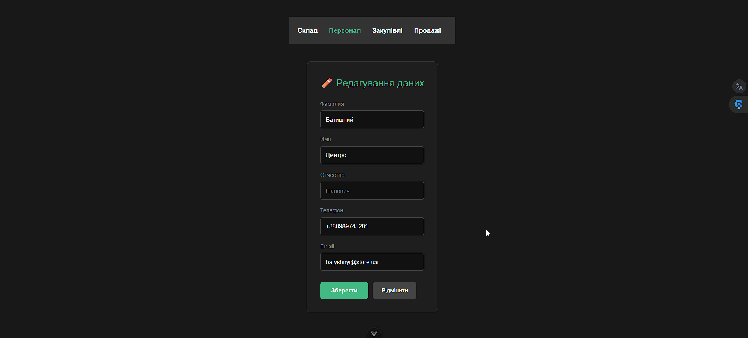
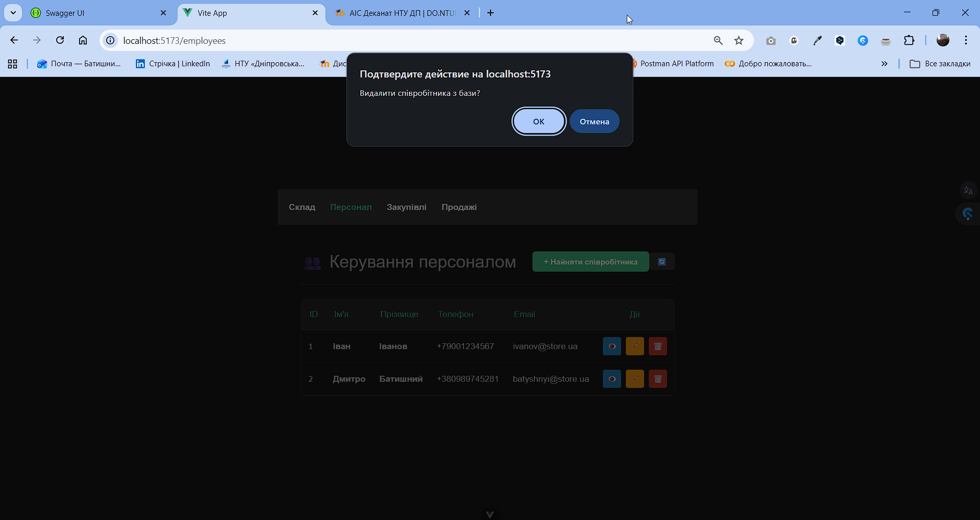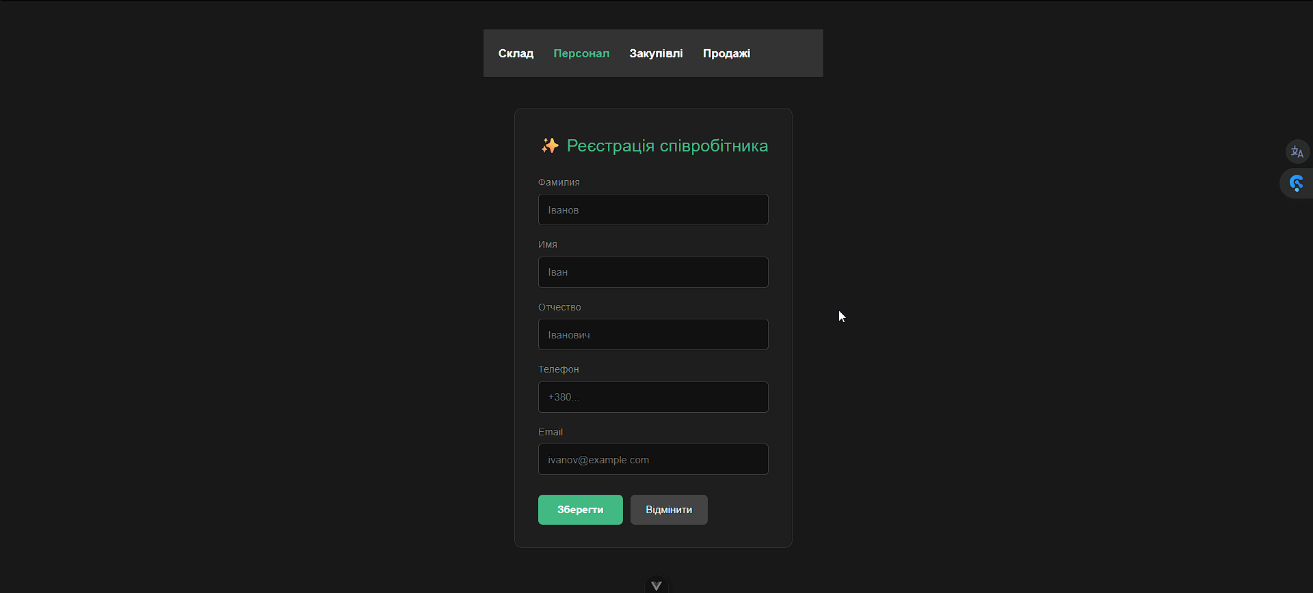

Перегляд, фільтрація та редагування закупівель
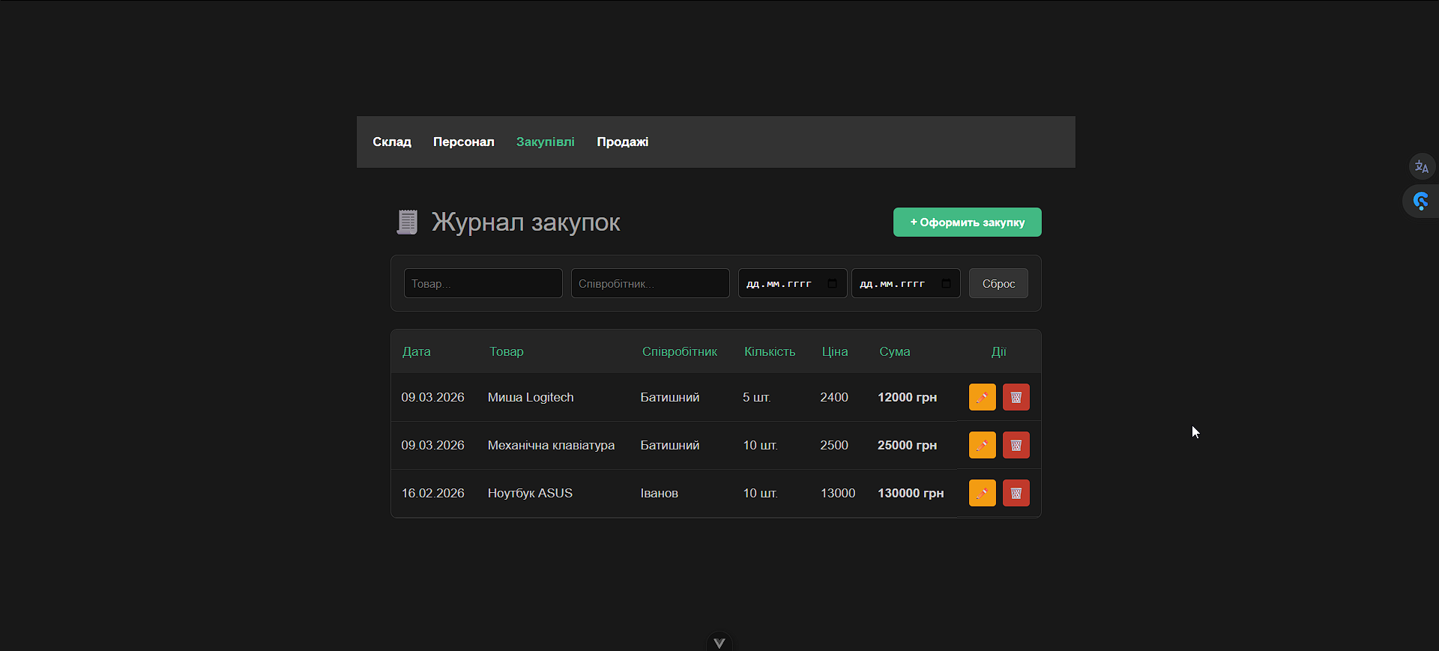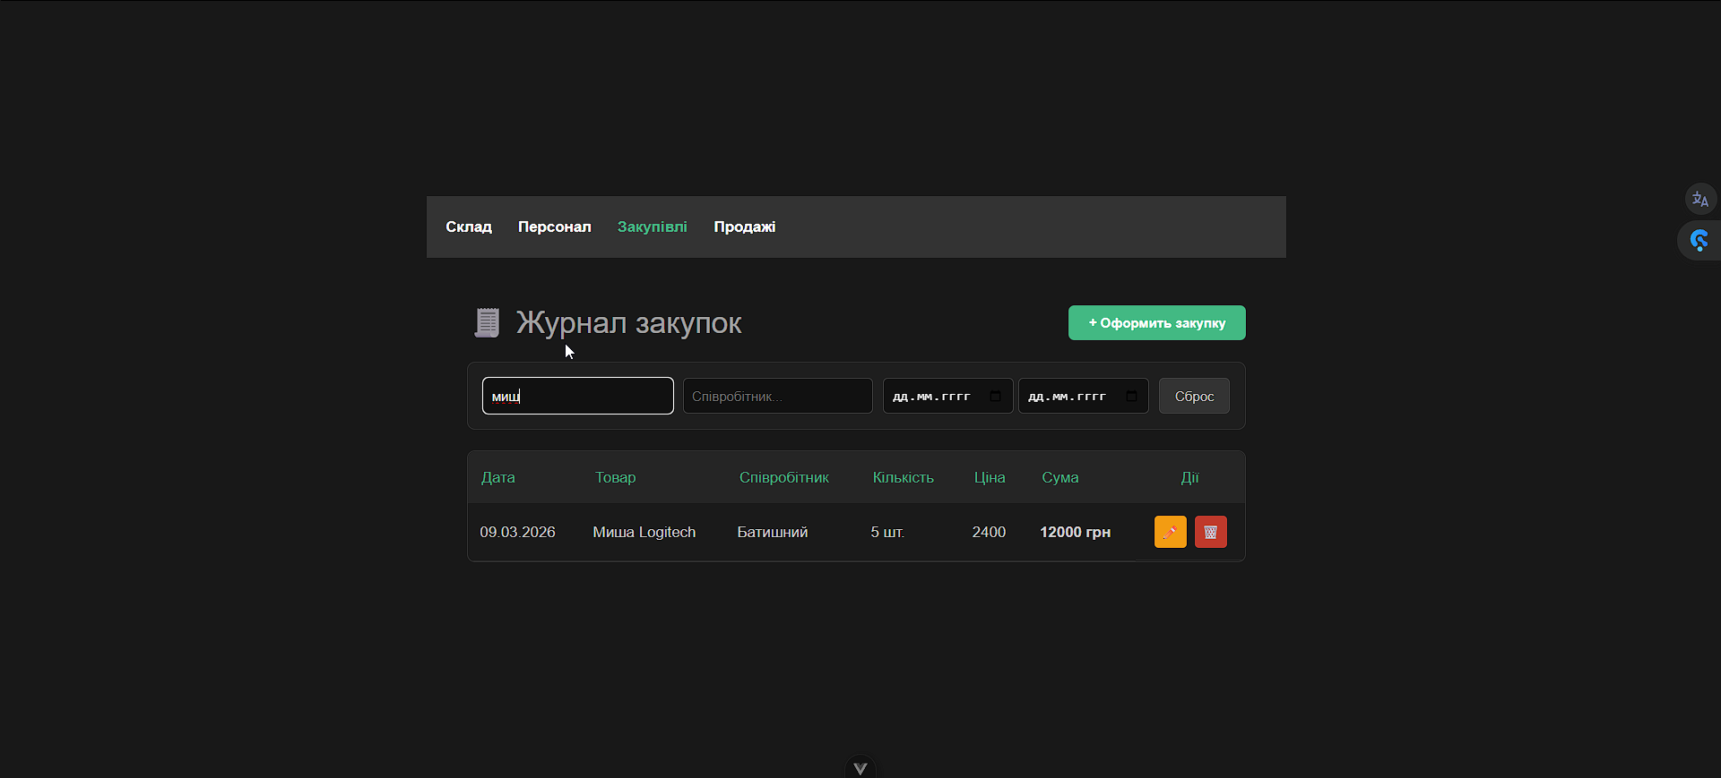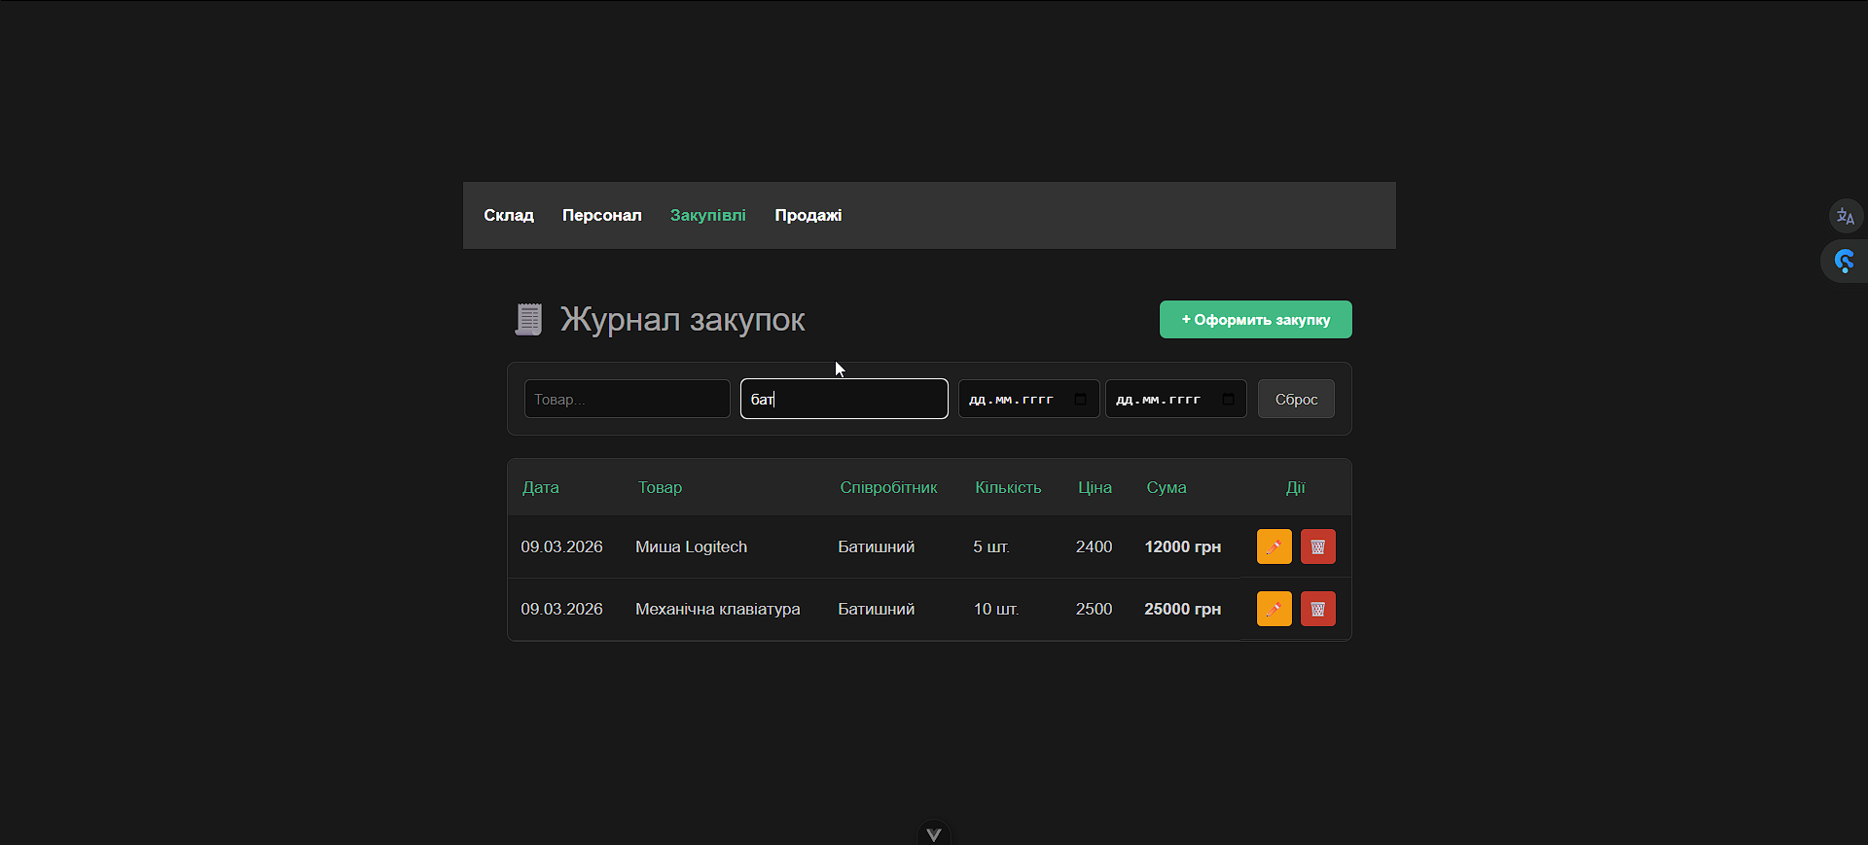
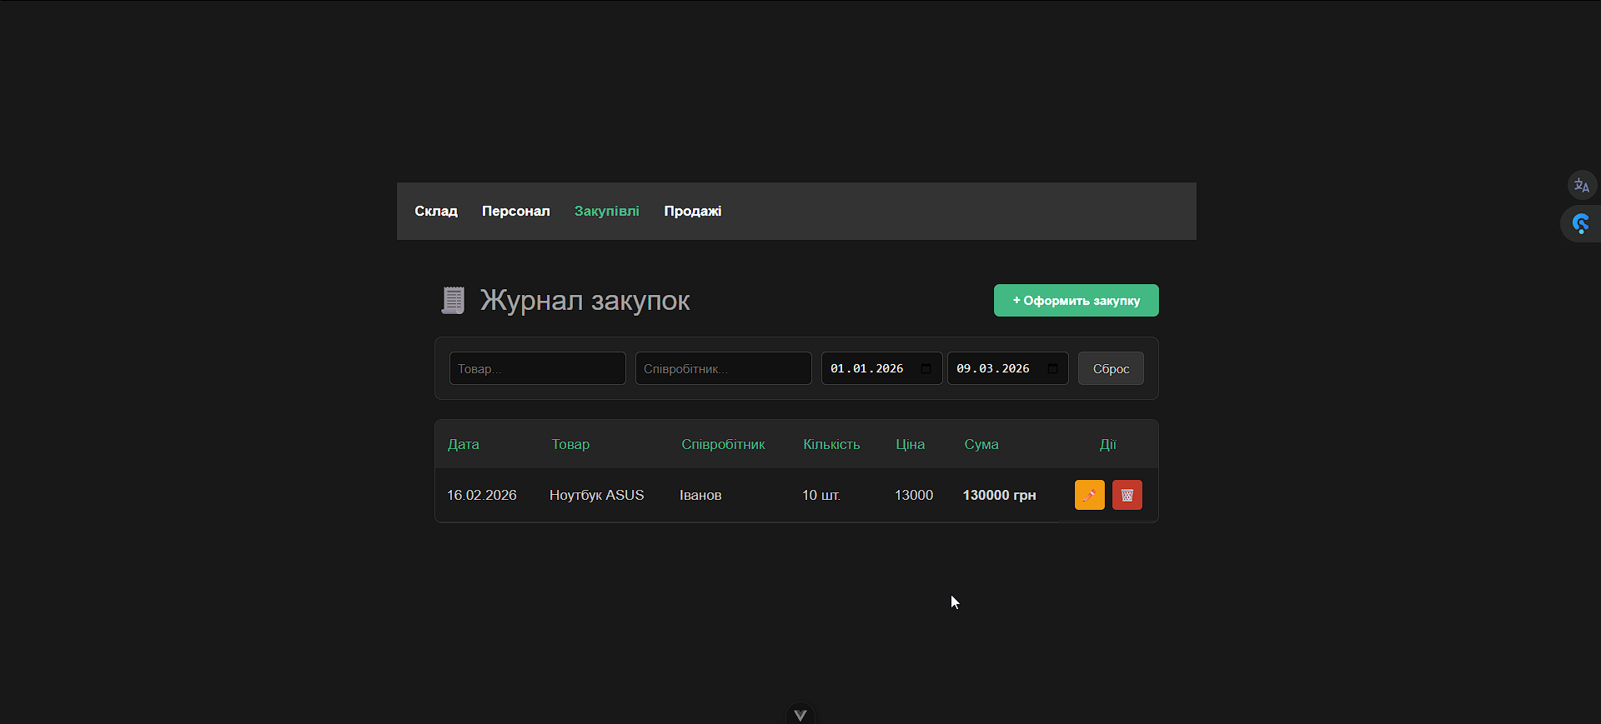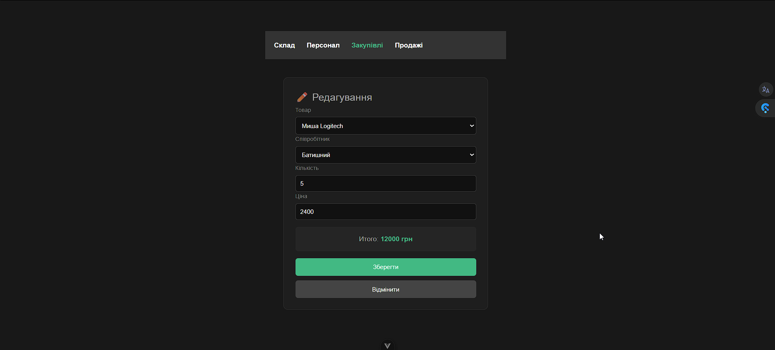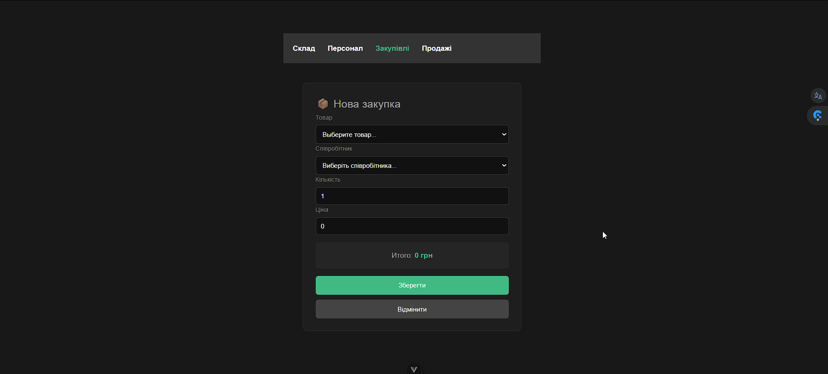
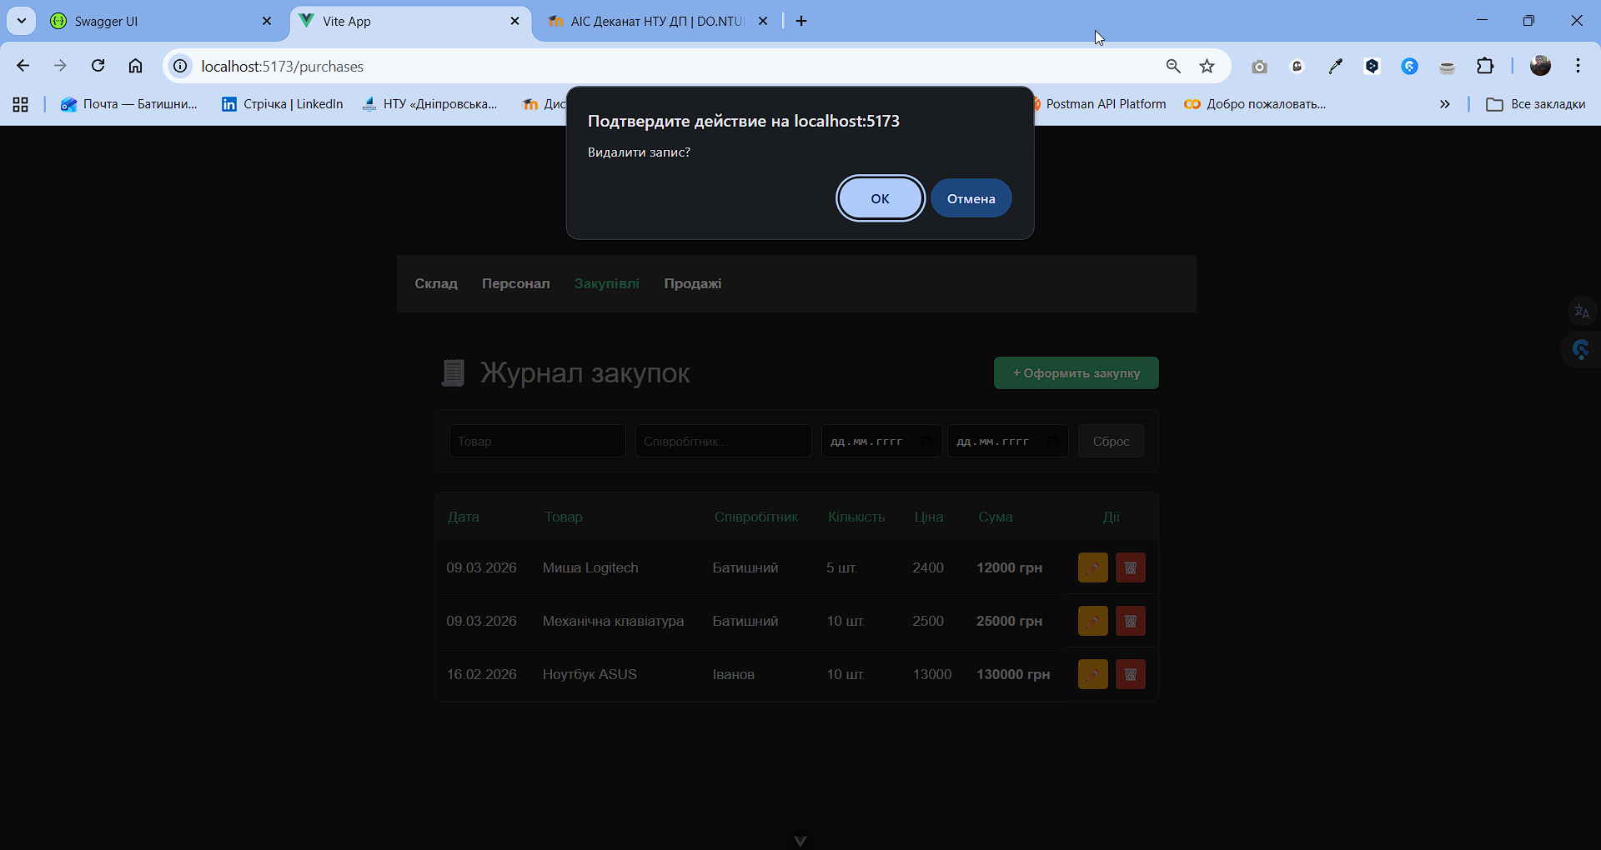

Перегляд, фільтрація та редагування продажів
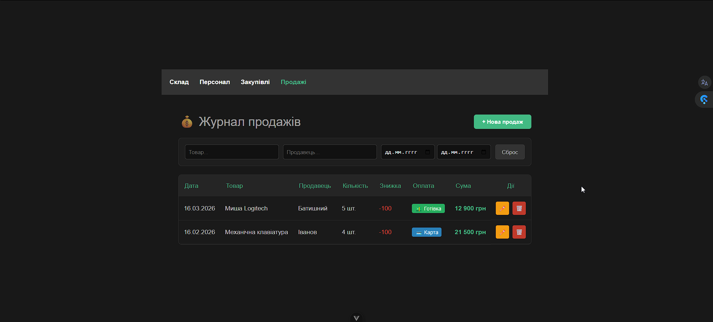
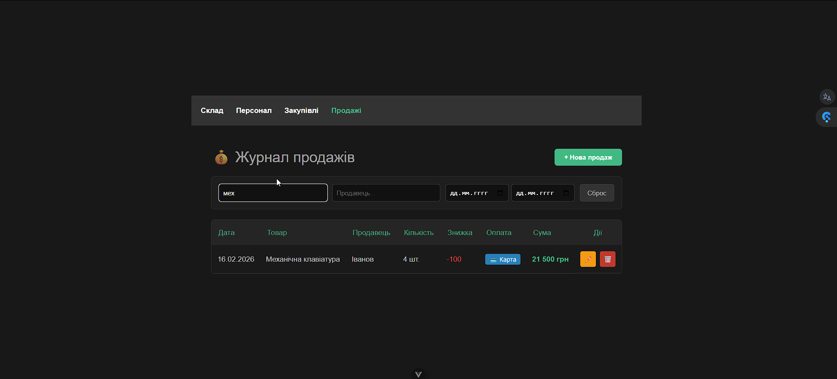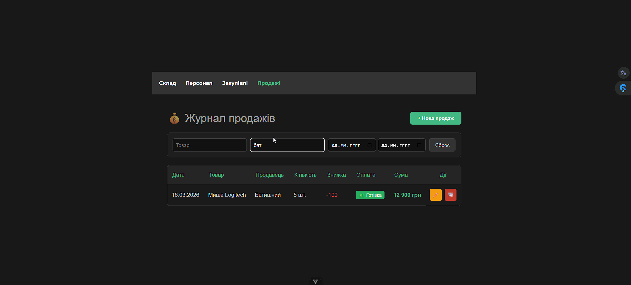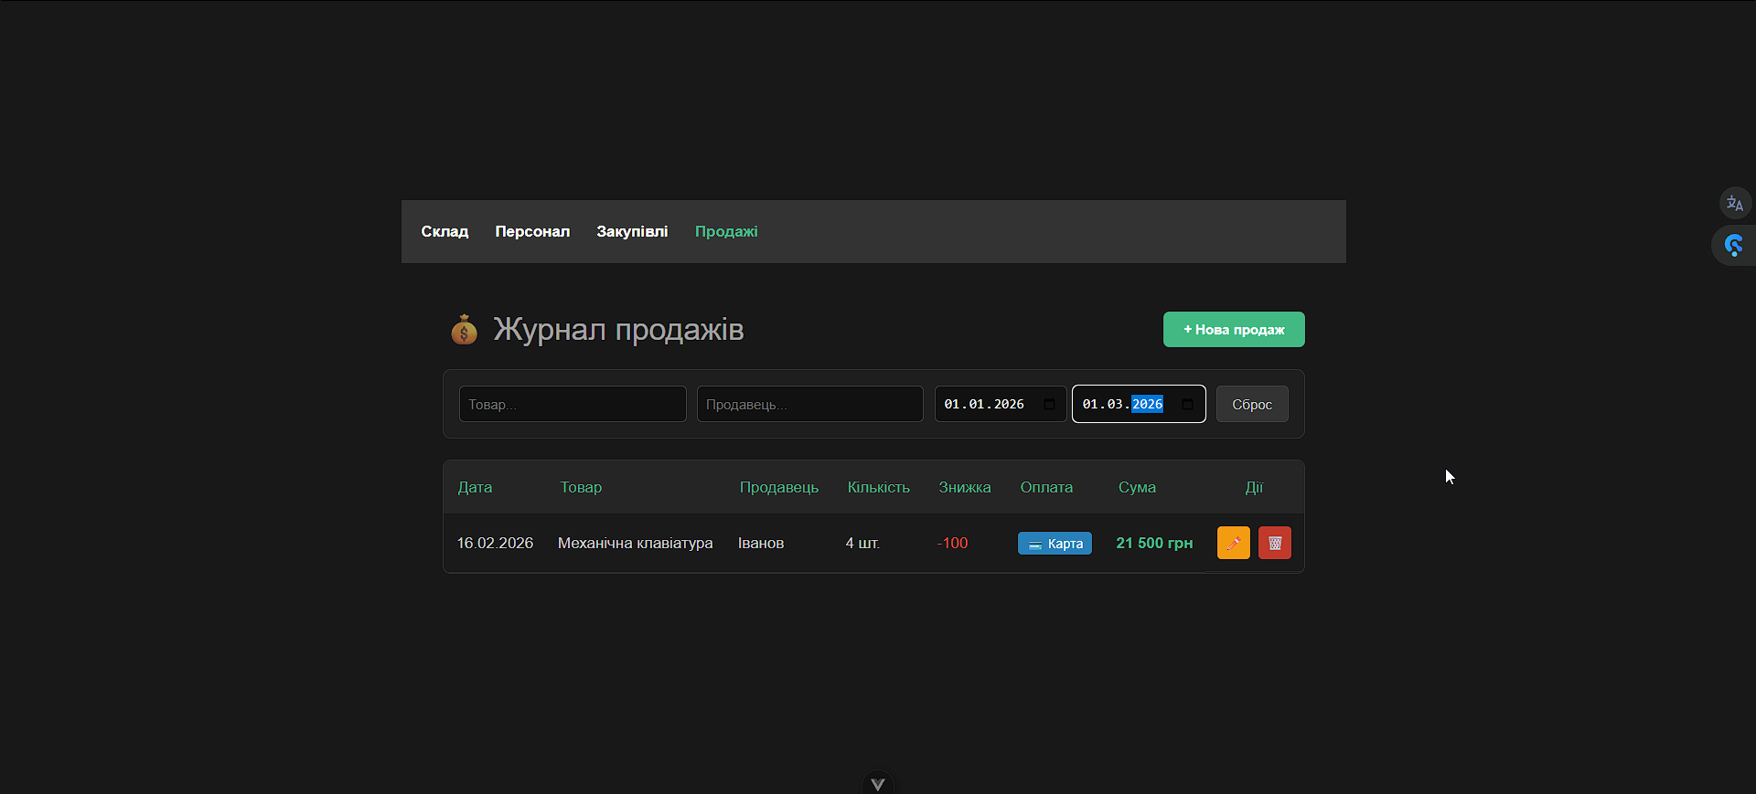
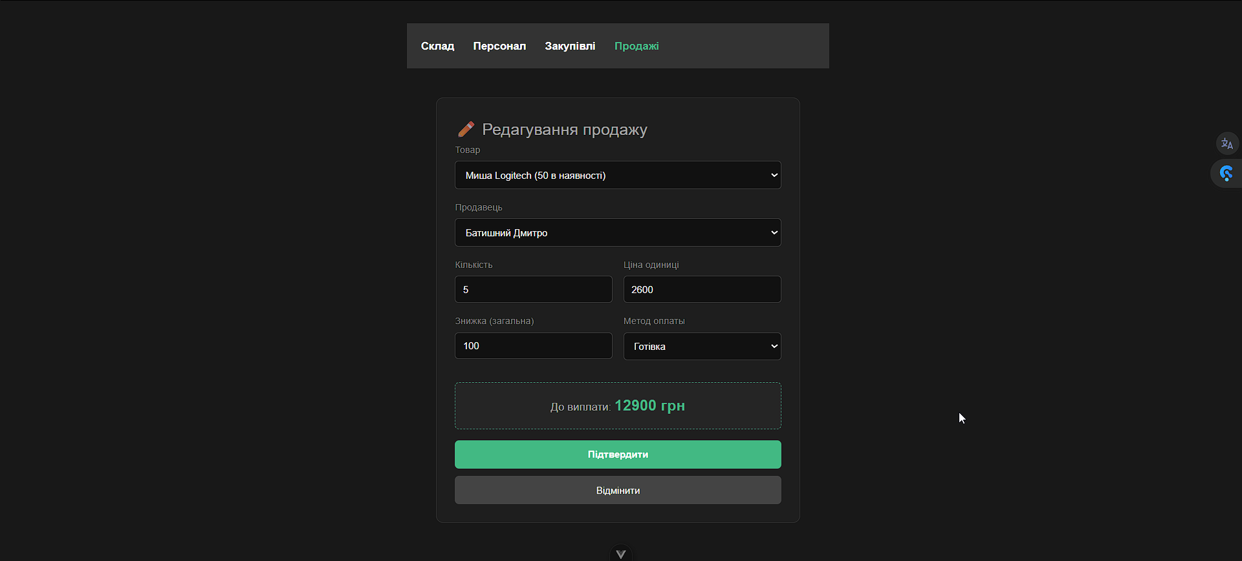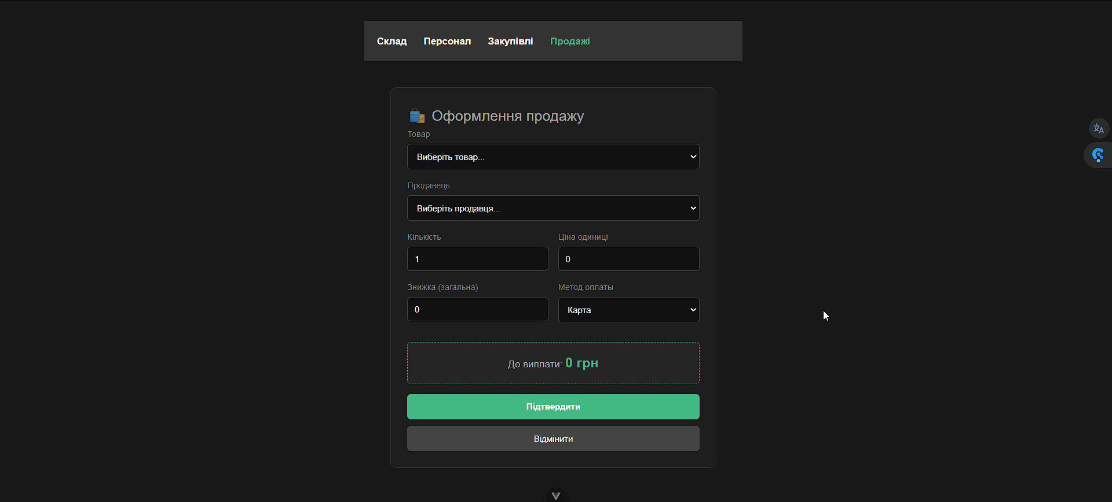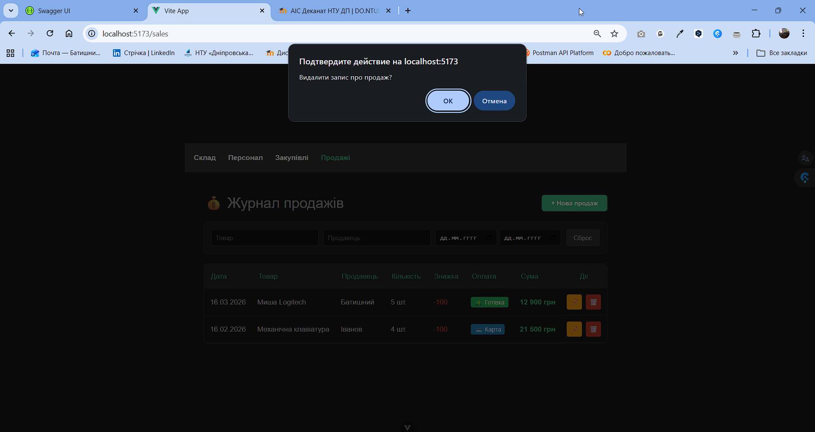

Решту коду можна знайти у GitHub репозиторії за посиланням: https://github.com/dimon080204/Java-Shop
